姓名：熊罗标 性别：男 民族：彝族

出生年月日：2000.9.9 联系电话：15721860932 工作经验：1年

学历：研究生 专业：应用生物科学（食用菌的驯化 ） 毕业学校:

滇西科技师范学院（本科）云南农业大学（研究生）

地址：云南大理南涧县公郎镇沙乐存委会大下村5号 本人照片：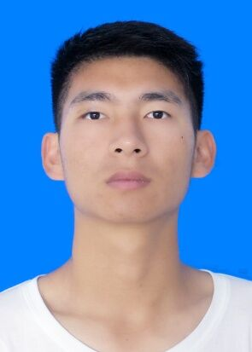

电子邮箱:1010425942@qq.com

求职意向：贵公司生物与技术应用部门

目标职位： 研究员

目标行业： 野生菌驯化

期望工资： 面议/月

期望地区： 大理

到岗时间： 待定

自我评价：

经过几年的学习，使本人掌握了很多专业知识，具备了做实验做研究的技能与技巧。学习期间我在学校得到了充分的锻炼，现在的我富有亲和力与凝聚力，拥有独立思考的能力与冷静分析问题的头脑。

★拥有创新能力，有许多好的点子可以进行科研项目的规划。

★沟通能力强，可以与同事良好的进行工作交流与沟通，善于与他人友好相处。

★对待实验严谨认真一丝不苟，在平时的工作与生活中我都认真的做好每一件事，在实验过程中我认真观察每一个实验结果，分析每一次实验的成功与不足，抓好实验的每一个环节。

★拥有处理实验室事故的能力，以及维修实验器材的能力。

工作经历：

2021年本科四年级去某生物公司实习，担任公司的食用菌研究的成员。曾经提出驯化某野生菌的方案，参加研究并且获得成功。后期参与公司的重点项目研究工作。工作时间一年，获得公司同事的一致好评。